Põlva Vallavalitsus
info@polva.ee
arne.tilk@polva.ee
Põlva Vallavalitsus  info@polva.ee  arne.tilk@polva.ee |  | (digitaalallkirja kuupäev)  nr 3-1.60/2025/38
XXXXXXXXXXXXXXXXXXXXXXXXXXXXXX | XXX

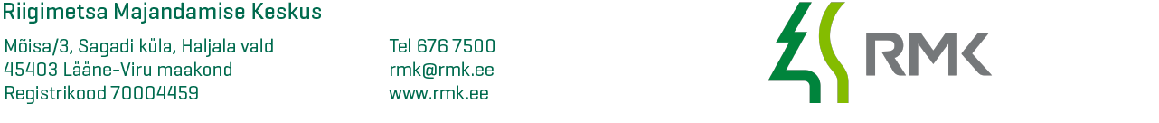
Kiidjärve riigimetsa tööd

Anname teada, et RMK-l on plaanis käesoleva aasta suve teises pooles Kiidjärve küla kogukonnaalal (endise nimega kõrgendatud avaliku huviga ehk KAH-ala) teha hooldustöid, et langetada kuivanud ja murdumisohtlikke puid. Töid teeme Põlva vallas Kiidjärve külas maaüksusel Kiidjärve metskond 26 (katastritunnusega 87202:002:0087) läbivate matkaradade ligiduses. Tööde ala asub Ahja jõe ürgoru maastikukaitsealal ja tööd teeme kooskõlastatult Keskkonnaametiga.

Külastajate ohutuse tagamiseks parandame radade läbitavust ja eemaldame peamiselt Roiupalu õpperaja äärest 109 ohtlikku puud.
Tööde tegemise ajal piiratakse inimeste liikumist. Kuna tegemist on looduskaitseala sihtkaitsevööndiga, jäävad langetatud puud alale.

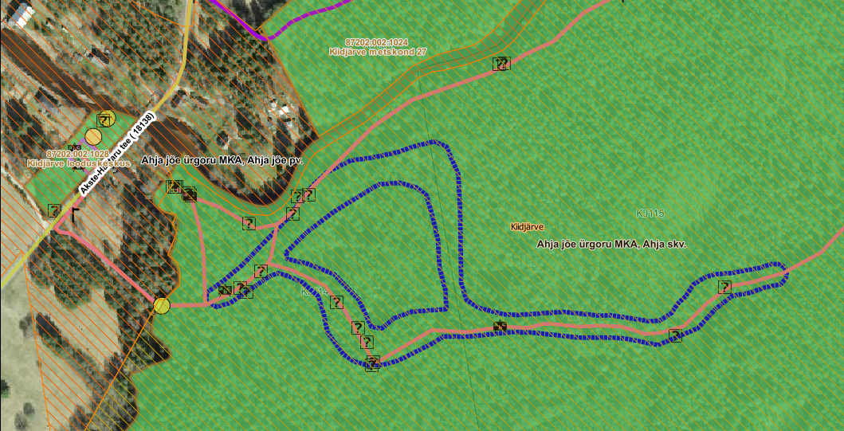

Joonis. Sinise punktiirjoonega on tähistatud tööala, punakas joon infotahvlitega (? märkidega) olemasolev matkarada.

Töid plaanime teha augustist septembrini.

Põlva vallavalitsus on kooskõlastanud metsatööde kava 2021-2030, milles kirjeldatud tööd ei ole
Polvamaa_Kiidjarve_muudetud_kava_projekt_2021-05-17.pdf, kuna tegemist on sihtkaitsevööndiga ja tavapäraseid metsatöid seal ei tehta.

Lugupidamisega
(allkirjastatud digitaalselt)

Risto Sepp
RMK Kagu regioon
kaasamisspetsialist
513 0147
Risto.Sepp@rmk.ee

